习近平：在2019年春节团拜会上的讲话
在2019年春节团拜会上的讲话
（2019年2月3日）
习近平
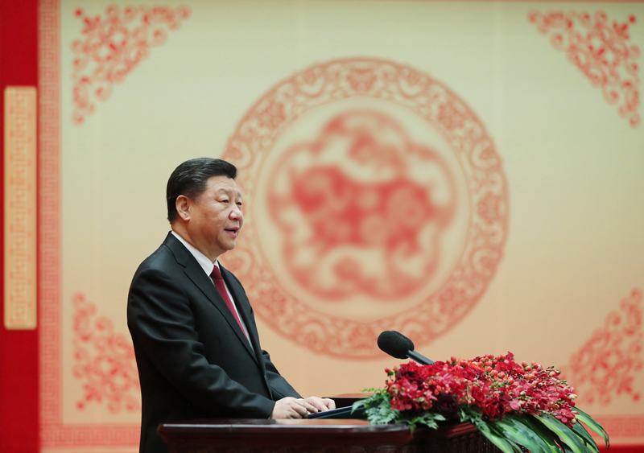
2月3日，中共中央、国务院在北京人民大会堂举行2019年春节团拜会。中共中央总书记、国家主席、中央军委主席习近平发表讲话。
同志们，朋友们：
我们即将迎来农历己亥年。今天，我们在这里欢聚一堂，叙友情、话国是，辞旧岁、迎新春，感到格外高兴。
首先，我代表党中央和国务院，向大家致以节日的美好祝福！向全国各族人民，向香港特别行政区同胞、澳门特别行政区同胞、台湾同胞和海外侨胞拜年！祝大家新春愉快！
春华秋实，岁物丰成。过去的一年，我们在前进路上奋力奔跑，跨过许多沟沟坎坎，越过不少激流险滩，很辛苦、也很充实，有付出、更有收获。我国经济稳中有进，改革开放迈出新步伐，三大攻坚战有力推进，基础设施建设和科技创新成果丰硕，脱贫攻坚成效显著，民生事业加快发展，国防和军队改革继续深化，香港、澳门保持繁荣稳定，中国特色大国外交谱写新篇，全面从严治党向纵深推进，社会大局保持稳定，人民群众获得感、幸福感、安全感持续增强，贯彻落实党的十九大精神实现了良好开局。特别是我们隆重庆祝了改革开放40周年，发出新时代改革开放再出发的动员令，凝聚起将改革开放进行到底的强大力量。我们的党、我们的国家、我们的人民在奋斗中收获了更多自信和勇气，更加坚定、更加昂扬地走在实现“两个一百年”奋斗目标的广阔道路上！
我在今年的新年贺词中说，人民是我们执政的最大底气。党和国家事业发展的一切成就，归功于人民。只要我们紧紧依靠人民，就没有战胜不了的艰难险阻，就没有成就不了的宏图大业。
同志们、朋友们！
春节是辞旧迎新的美好时刻，总会给人们带来新的憧憬。今年，我们将迎来新中国成立70周年。新的征程上，会有新的发展机遇，也会有新的风险挑战。我们要以新时代中国特色社会主义思想为指导，全面贯彻党的十九大和十九届二中、三中全会精神，坚持稳中求进工作总基调，统筹推进“五位一体”总体布局，协调推进“四个全面”战略布局，坚持新发展理念，坚持推进高质量发展，继续打好三大攻坚战，统筹推进稳增长、促改革、调结构、惠民生、防风险工作，不断提高人民群众获得感、幸福感、安全感，保持经济持续健康发展和社会大局稳定，为全面建成小康社会收官打下决定性基础，以优异成绩庆祝中华人民共和国成立70周年。
同志们、朋友们！
“共欢新故岁，迎送一宵中。”忙碌了一年，一家人一起吃年夜饭，一起守岁，享受的是天伦之乐、生活之美。在家尽孝、为国尽忠是中华民族的优良传统。没有国家繁荣发展，就没有家庭幸福美满。同样，没有千千万万家庭幸福美满，就没有国家繁荣发展。我们要在全社会大力弘扬家国情怀，培育和践行社会主义核心价值观，弘扬爱国主义、集体主义、社会主义精神，提倡爱家爱国相统一，让每个人、每个家庭都为中华民族大家庭作出贡献。
古人讲，“夫孝，德之本也”。自古以来，中国人就提倡孝老爱亲，倡导老吾老以及人之老、幼吾幼以及人之幼。我国已经进入老龄化社会。让老年人老有所养、老有所依、老有所乐、老有所安，关系社会和谐稳定。我们要在全社会大力提倡尊敬老人、关爱老人、赡养老人，大力发展老龄事业，让所有老年人都能有一个幸福美满的晚年。
同志们、朋友们！
在中国传统文化中，猪是六畜之首，猪年意味着风调雨顺、五谷丰登、六畜兴旺。天道酬勤。勤劳勇敢的中国老百姓，日子一定会越过越红火！我们伟大的祖国，前程一定会越来越远大！
全党全军全国各族人民要在中国共产党坚强领导下，同心同德，开拓进取，用辛勤劳动创造中国人民的美好生活、创造中华民族的美好未来，继续同世界各国人民一道构建人类命运共同体！
最后，祝大家身体健康、工作顺利、阖家幸福、万事如意！

